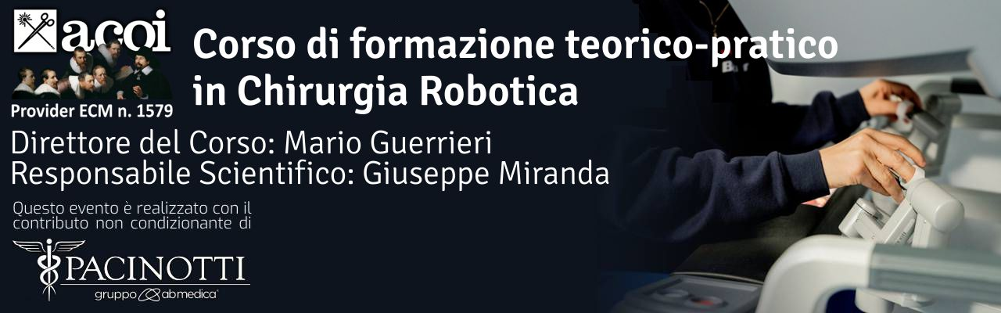
DOMANDA DI PRE-ISCRIZIONE

Da compilare in ogni sua parte e da inviare per mail a: segreteria@comsurgery.it
In caso di ammissione al corso la Segreteria Organizzativa provvederà all’invio della conferma con le informazioni per seguire il Webinar

DATI ANAGRAFICI

COGNOME E NOME
LUOGO E DATA DI NASCITA
OSPEDALE DI PROVENIENZA
SPECIALIZZANDO (SI / NO)
EMAIL
N. DI CELLULARE

Per l’ammissione gratuita al corso, riservato esclusivamente ai giovani soci ACOI in regola con la quota associativa annuale 2021, varrà rigorosamente l’ordine di iscrizione; gli esuberi eccedenti i 12 posti disponibili per la presente edizione avranno diritto di prelazione per l’ammissione all’edizione successiva.
I crediti verranno erogati esclusivamente ai partecipanti in regola con l’iscrizione al corso che abbiano seguito il 100% della formazione teorica (webinar) con almeno il 75% delle risposte corrette al test di valutazione online, e che abbiano conseguito un giudizio positivo alla valutazione finale della formazione sul campo.
La invitiamo a prendere in considerazione l’eventualità di associarsi ad ACOI, contattando la Segreteria dell’Associazione: segreteria@acoi.it. Ad un costo annuo di € 180,00 (€ 50,00 per gli specializzandi) entrerà nella grande famiglia dei Chirurghi Ospedalieri Italiani; avrà diritto ad un costo di iscrizione ridotto per la partecipazione ai corsi di questa e delle altre Scuole Speciali ACOI, con possibilità di accedere in convenzione ad una polizza di Responsabilità Civile Professionale e di Infortuni studiata appositamente per tutta l’attività formativa dell’Associazione; potrà partecipare gratuitamente a tutti gli eventi formativi regionali con erogazione di crediti ECM, su tutto il territorio nazionale; avrà la possibilità di concorrere per la partecipazione gratuita ad altri corsi teorico-pratici che l’Associazione organizza annualmente; accederà gratuitamente ad uno sportello specializzato di tutela legale stragiudiziale; usufruirà gratuitamente di una polizza di tutela legale penale e di tutela legale innanzi alla Corte dei Conti; e di tutte le altre iniziative che ACOI ha intrapreso o si appresta ad intraprendere a beneficio dei suoi associati.

COPERTURA ASSICURATIVA
Ai soli soci ACOI in regola e sprovvisti di assicurazione, qualora richiesta per la frequenza del tirocinio pratico, può essere sottoscritta una polizza in convenzione per la RC professionale e gli infortuni studiata, specificamente per l’attività formativa ACOI. Per informazioni rivolgersi alla Segreteria Organizzativa info@comsurgery.it

Il Responsabile Scientifico
Dott. Giuseppe Miranda

